Заглавна страница
Спецификация на изискванията

Мобилно чат приложение
Версия 1.0
Версия | Автор | Дата | Състояние | Бележка
1.0 | А. Златанов | 07.05.2019 | одобрен | Release

Ангел Стефанов Златанов
Ф№: 1601261021
Информатика, 3 курс
2018/2019
1. Въведение
1.1. Цел
Изграждане на чат приложение за андроид, което представлява „single page application“. Предоставя възможност на потребителите да изпращат и получават текстови съобщения и изображения на своите приятели в него.
Критерии:
- задължителни:
– създаване на профил от приложението
– търсене на потребители по „username“
– добавяне, премахване, блокиране на потребители
– изпращане, получаване на текстови съобщения и изобр.
– разглеждане и обновяване на собствения си профил
- незадължителни:
– разглеждане на чужди профили
1. Въведение
1.2. Обхват
a. област на приложение на софтуера – всеки „smartphone“, който е с операционна система „Android 5.1“ и по-нова и достъп до интернет.
b. групи от потребители – потребители
1.3 Дефиниции
* Системата е защитена.
* Потребителите могат да:
* създават и редактират профила си
* търсят потребители по „username“
* преглеждат своите приятели и чатове
* изпращат и получават текстови съобщения и изображения на своите приятели
* изпращат и получават покани за приятелство, да премахват приятели, както и да блокират потребители
1. Въведение
1.4. Референции
Софтуерът има връзка към:
- уеб сървър (http & web socket)
- локална датабаза (SQLite), в която да запазва вече изтеглените съобщения от сървъра, информация за потребители и изображения, както и да тегли от нея с цел показване на графична информация преди успешно изтегляне на актуална информация от сървъра и обновяване

1. Въведение
1.5. Преглед (use-case diagram)
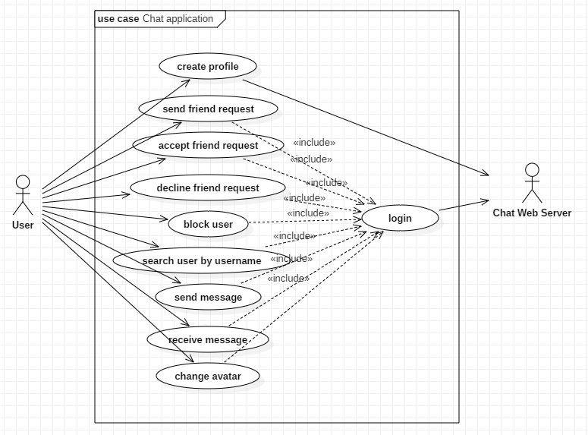
2. Описание на системата
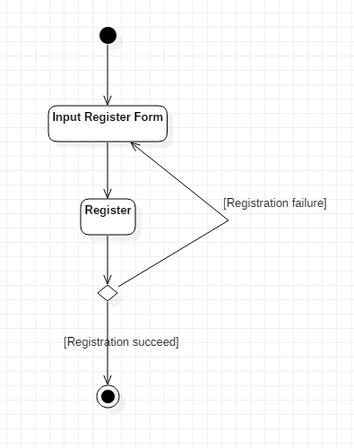
  - Функции на продукта
.
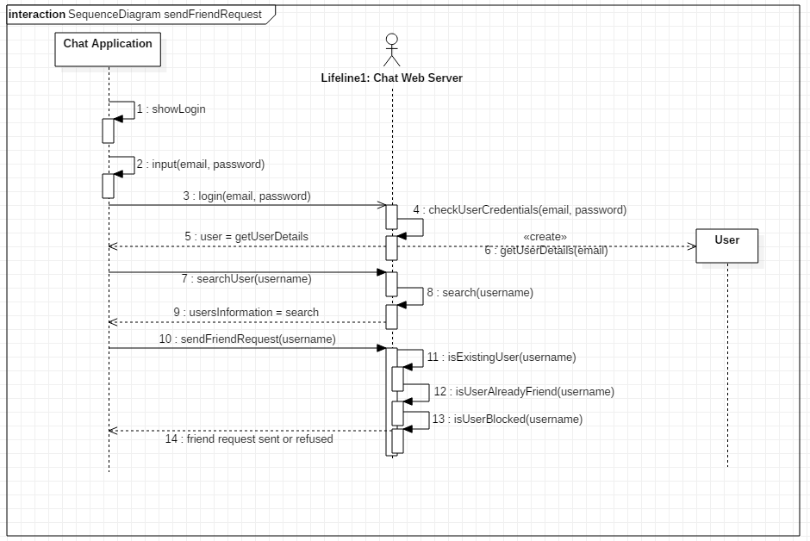
.
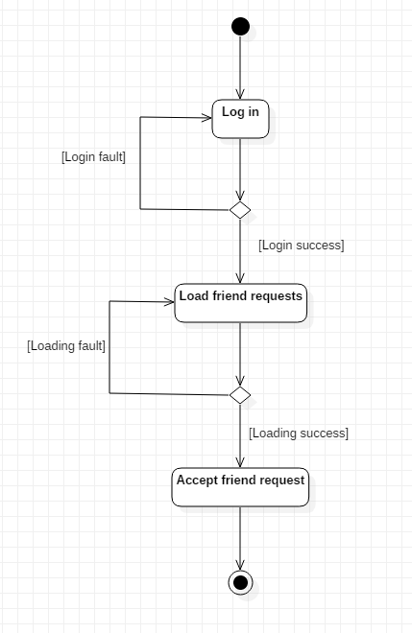
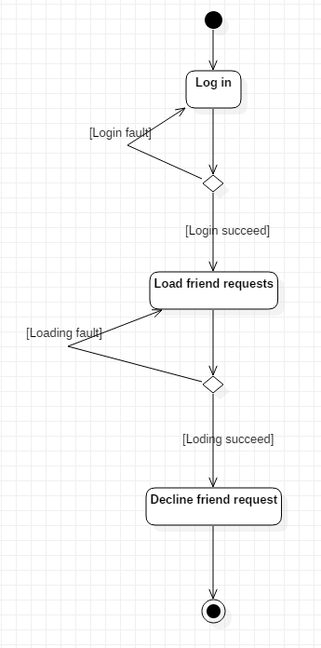
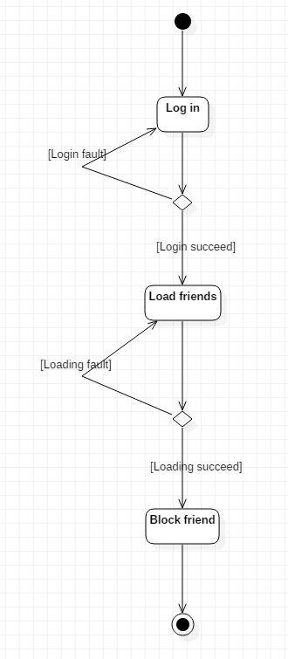
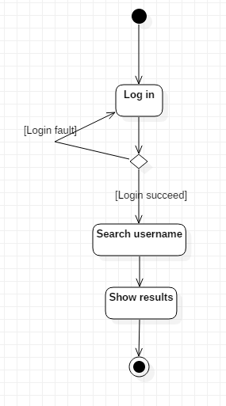

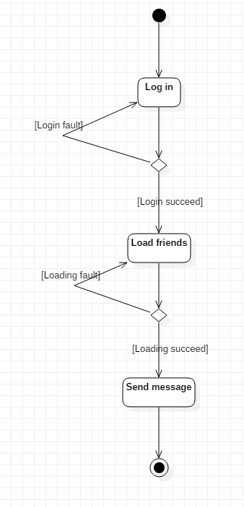
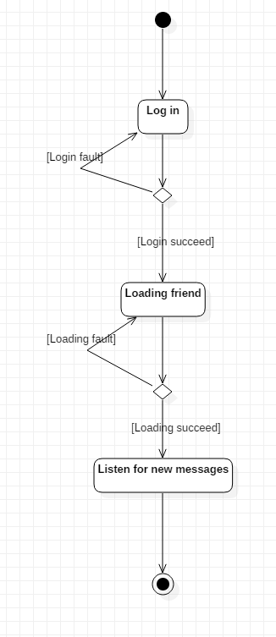
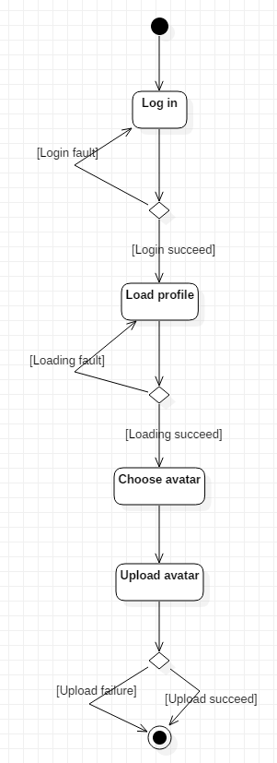
2.2. Характеристики на потребителите
а) потребител
  - профил – защитен с email и password
  - роля – user
  - права – търси потребители, изпраща покани, приема покани, получава и изпраща съобщения, следи онлайн статуса на приятелите си, блокира потребители, обновява профила си (аватара си)
2.3. Ограничения
а) общи:
  - няма
б) от областта на приложение:
  - няма
в) времеви ограничения:
  - разработка – 1 седмица
2.4. Перспективи на продукта
  - реализация като iOS и стандартно уеб приложение за браузър

3. Специфични изисквания
3.1. Изисквания за потребителския интерфейс
- тъмни, но не прекалено тъмни нюанси на графичния интерфейс
- да има прилични и съобразни ефекти при преминаване към различни части от интерфейса
3.2. Изисквания за данни
- в приложението ще се пазят стари съобщения, данни за вече търсени потребители и приятели
3.3. Изисквания за производителност
а) статични:
  - много много много на брой едновременно работещи потребители
б) динамични:
- времето за отговор на заявка трябва да бъде много бързо (части от секундата при добра свързаност)
- брой транзакции, които се обработват за минута – от 0 до няколко хиляди
3.4. Ограничения при проектирането
- хардуерни ограничения – колкото сабя покаже
- системата има само 2 отворени порта за приемане на http заявки при логин и регистрация и един за webscokets. Всичко друго е затворено. Заявките през уеб сокета стават посредством правила за писане и четене и е много добре защитено. XD

Критерии за качество (ISO 9126)
 | мн. добро | добро | нормално | неважно
Функционалност
* Удобство | +
* Прецизност | +
* Възможност за интеграция | +
* Съгласуваност | +
* Сигурност | +
Надеждност
* Допустими грешки |  | +
* Възстановимост след грешка | +
Ефективност
* Поведение към време | +

 | мн. добро | добро | нормално | неважно
*Поведение към ресурси |  |  | +
Използваемост
* Разбираемост | +
* Разучаемост | +
* Оперируемост | +
Гъвкавост
* Възможност за промяна |  | +
* Възможност за поддръжка |  | +
* Възможност за анализ |  |  | +
* Възможност за тестване |  | +
Преносимост | +

3.6. Технически изисквания
  - езици за разработка – Java
  - технологии (android, sqlite, spring boot, websockets, mongodb)
  - архитектура на средата – 3-слойна
  - хардуер – консерва

4. Цена на софтуер {Метод на функционалните точки}
тип | прост | междинен | сложен | общо
Външен входен (IT) | 4x3 | 2x4 | 1x6 | 26
Външен изходен (OT) | 4x4 | 2x5 | 1x7 | 33
Вътрешен логически файлов (FT) | 5x7 | 1x10 | 1x15 | 51
Външен интерфейсен файлов (EI) | 1x5 | 1x7 | 1x10 | 22
Външен справочен (QT) | 4x3 | 2x4 | 1x6 | 26
Общо FC: |  |  |  | 158

1. Данните и управляващата информация се изпращат или получават по комуникационни линии - 2
2. Има разпределена обработка на данни - 1
3. Важно е достигането на висока ефективност - 3
4. Експлоатация върху силно натоварена операционна конфигурация – хардуер, софтуер - 4
5. Интензивността на транзакциите е висока - 5
6. Наличен е интерактивен режим на въвеждане на данните - 2
7. Цели се ефективност от гледище на потребителя - 1
8. Наличен е интерактивен режим на актуализирането на данните - 3
9. Логиката на обработките е сложна - 0
10. Програмният код трябва да е reusable - 1
11. Цели се лесно инсталиране - 2
12. Цели се лесна експлоатация - 1
13. Може да се използва от разнообразни потребители - 4
14. Приложението е гъвкаво и лесно се модифицира - 2
0 – не влияе
1 – незначително влияе
2 – умерено влияе
3 – средно влияе
4 – значително влияе
5 – силно влияе
PC = 31
PCA = 0.65 + (0.01x31) = 0,96
FP = FC x PCA = 158 x 0,96 = 151,68
Effort = 0.6 FP + 0,001FP^2 = 91,008 + 23,0068224 = 114,0148224
2.5 Документ „Поток на събитията“
Документ „Поток на събитията“, описващ изпращането на заявка за приятелство:
Даденият use-case изпълнява поредица от операции, чрез които потребител може да направи заявка за приятелство на друг потребител.
Преди да има тази възможност обаче, трябва да бъде логнат в профила си.
Ако е регистриран и се впише успешно, ще има достъп да изпраща покани за приятелство на потребители, които не са го блокирали.
След като е вписан, той трябва да отвори търсачката и да потърси за специфичен username или поне част от него. След това ще му бъде върната информация (username,аватар,userID) на всички потребители, които започват с търсения username или частта от него.
Потребителят избира иконка за изпращане на покана и изскача прозорец за въвеждане на поздравително съобщение, което по подразбиране е „Hey *username*! Let's be friends!“. След потвърждаването на това съобщение, потребителят получава информация за това дали заявката е изпратена успешно или пък не, ако правилата за писане не са изпълнени (например е блокиран от потребителя).
Самото приложение прави проверка в правилата за писане на заявки, когато потребител се опита да запише нещо в колекцията за заявки. Правилата са следните:
- дали съществува потребител с ID, към което се изпраща поканата
- дали потребителят, към който се изпраща поканата и изпращащият вече не са приятели
- дали потребителят, към когото се изпраща поканата за приятелство, не е блокирал изпращащият и обратното
След като тези правила са проверени с данните от датабазата, следва успешен запис - изпълнена заявка за приятелство и към изппращащият потребител се връща отговор за успешен/неуспешен запис.

